Caso de Teste ST-1292 :: Versão: 1 :: COLETA_BAS_19

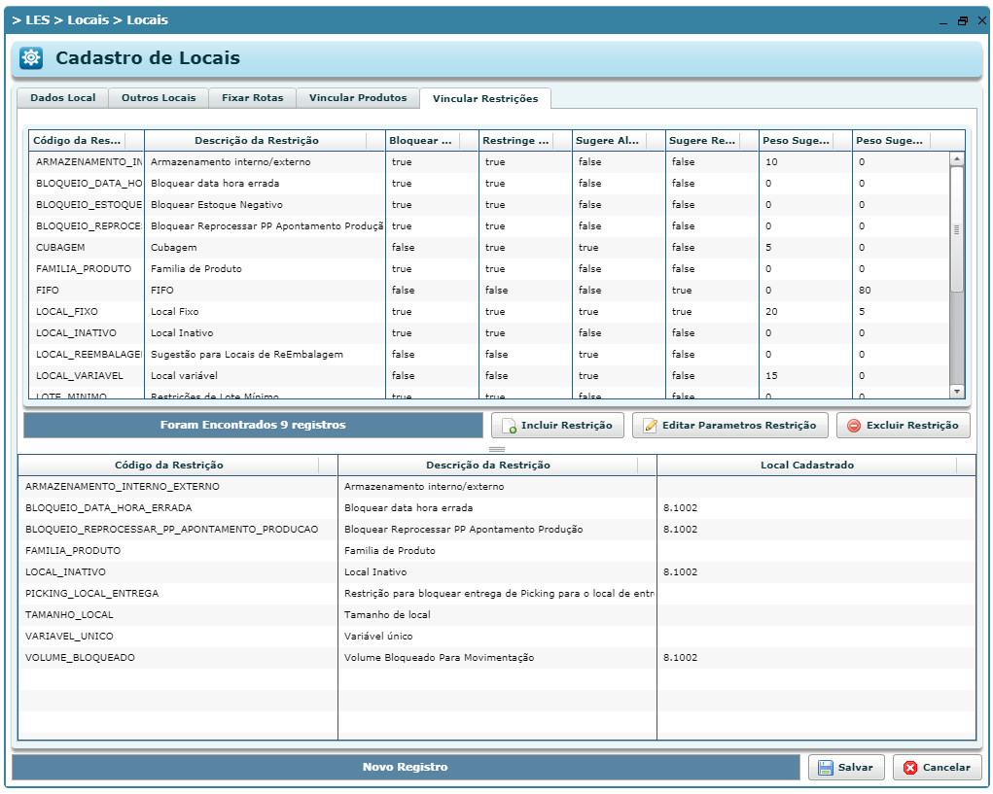
Local sem restrição de estoque negativo

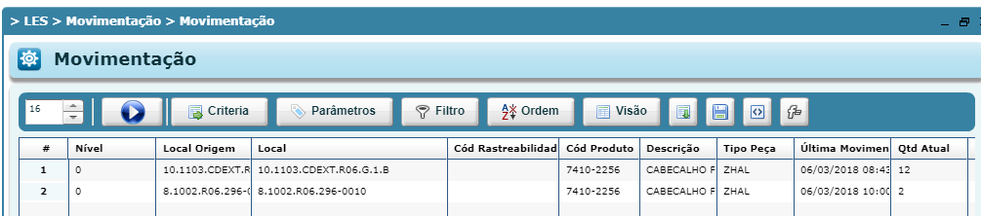
Saldo parcial no local filtro e sem saldo no macro

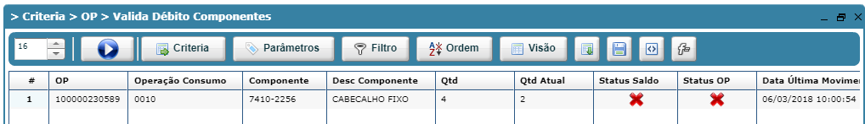

OP finalizada

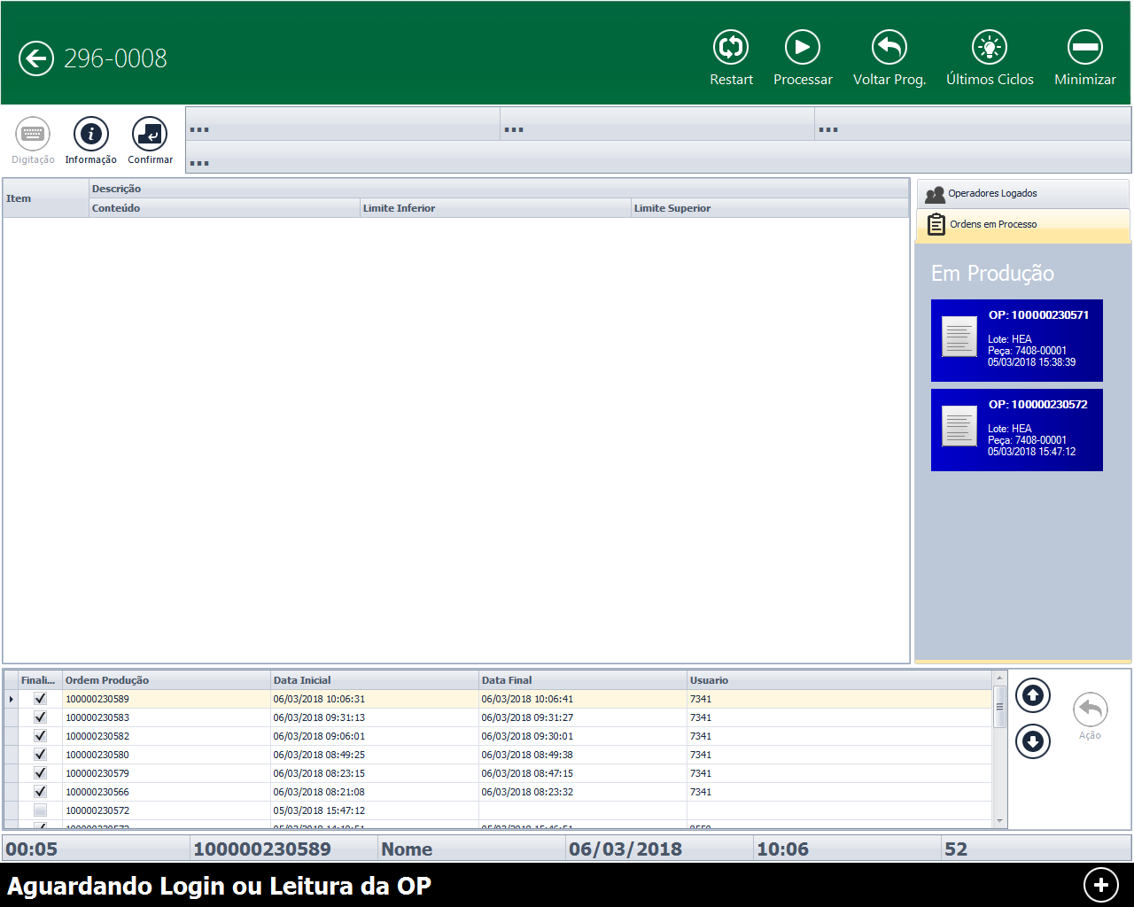

Débito do local padrão
